警卫中心报警巡更方案介绍

第一章 概述
- 概述：
丛文警卫中心是一系列具有多媒体平台，操作简单直观的多功能集成保安系统软件，它可任意扩充选择报警、巡更、监控、门禁等功能模块，通过电脑串口连接相应的保安系统设备，在统一的多媒体电脑平台上进行集中管理，并可以通过软件实现各个系统之间的联动、协调工作。从而大大减少了硬件设备和工程的数量，提高整个系统的自动化程度和保安管理中心的工作效率。
警卫中心系统可以广泛应用在智能大厦、博物馆、展览馆、智能住宅小区等对安防要求较高的现代化建筑中。
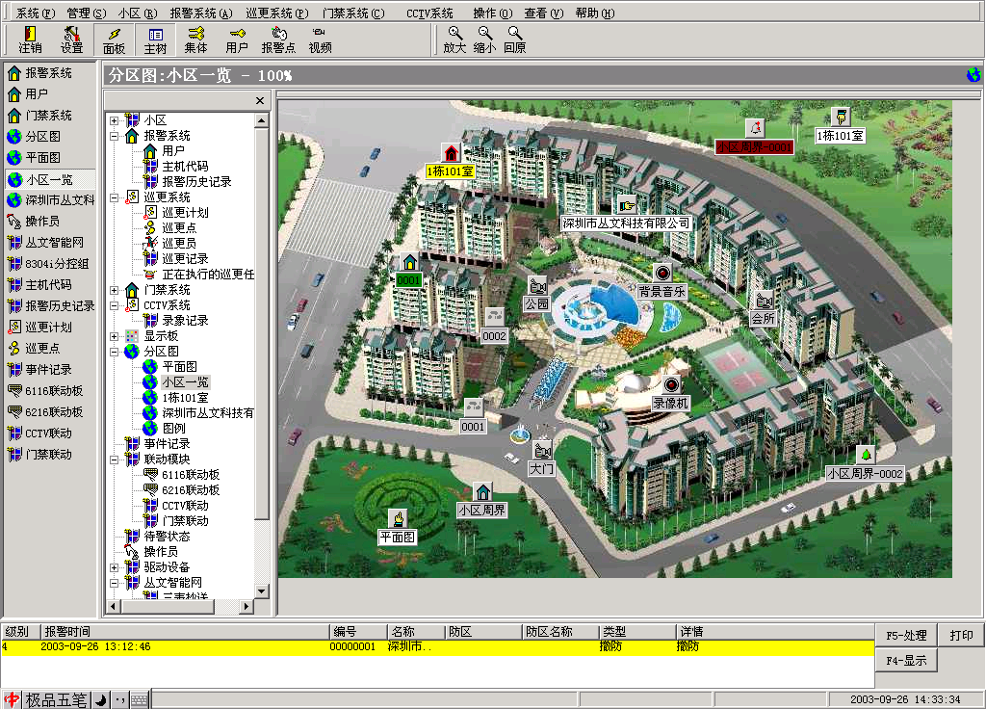
图 1 警卫中心集成软件统一的平台界面

此方案重点讲述配合如霍尼韦尔（安定宝VISTA120）、博士（原迪信DS7400）等大型报警主机以实现报警、巡更的功能方案介绍。
- 警卫中心报警巡更系统结构图
如图,警卫中心报警巡更软件支持大型报警主机,在统一的软件平台，通过同一的软件界面可以方便地监控报警、巡更，应用声音、电子地图等多媒体功能，直观地了解各点状态，并且可以联动监控设备及联动大型电子地图板，即时了解相关系统的动作状态。
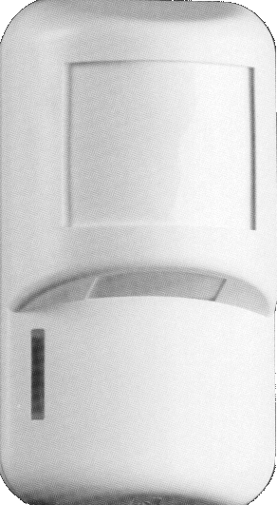
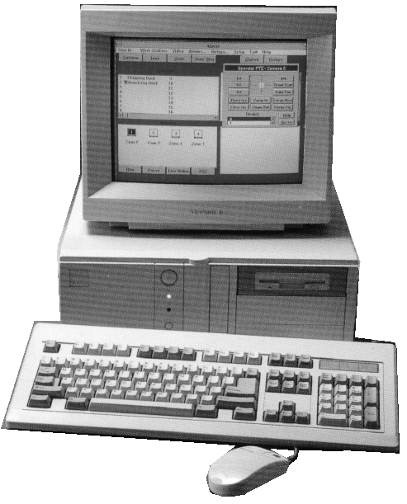
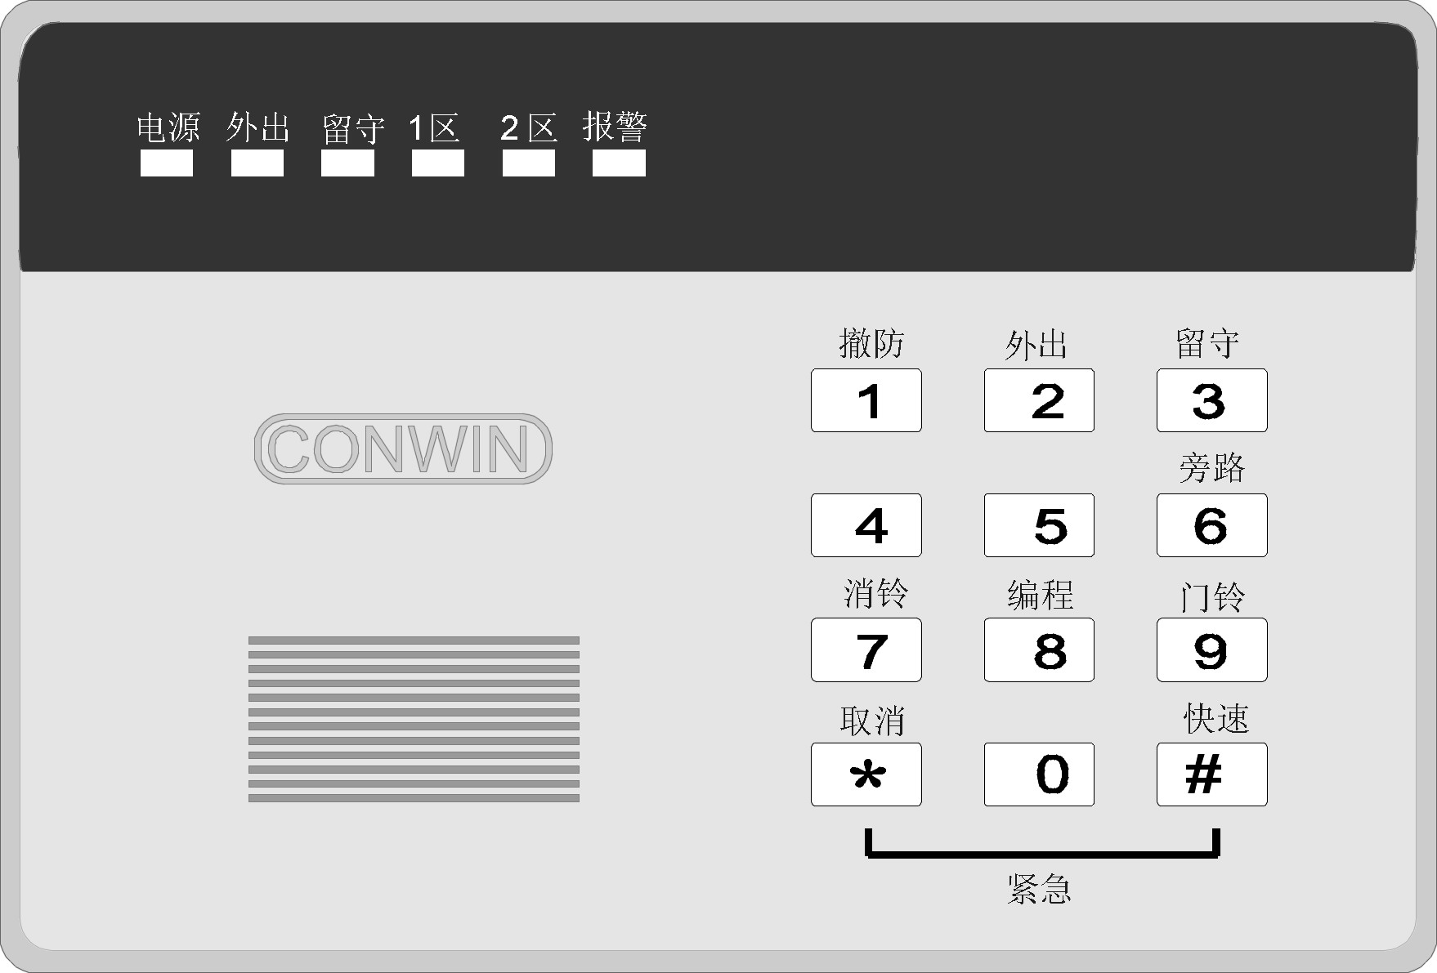
CW6116
报警联动模块
巡更系统
公共区域报警子系统
独立报警子系统
总线模块
总线模块
总线模块
CW2104

串口扩充模块
警卫中心系统管理电脑

大型
报警
主机
RS232
LED电子地图板
或其他设备
CW2301串口总线模块
巡更按钮
巡更按钮
图 2 警卫中心报警巡更系统图（应用串口接入）

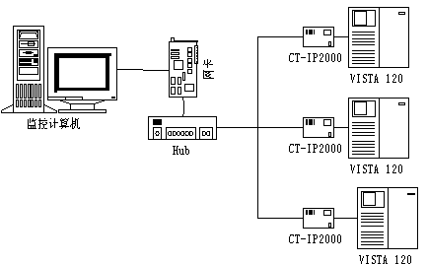
图 3 警卫中心报警巡更系统结构图（通过IP2000接入）

如图示警卫中心报警巡更软件可支持VISTA120以串口或网卡的方式接入计算机，而接入其他大型报警主机则主要应用串口，目前警卫中心报警巡更软件支持的品牌包括：安定宝、DSC、迪信、GE等，由于主机不同，在实现的功能上将有所区别，具体内容请参考相关说明手册。
- 系统配置
序号 | 型号 | 名称 | 说明 | 数量
基本配置
 | GCW2000-1.51  GCW4000-1.51  GCW9000-1.51 | 警卫中心报警巡更软件（分别支持2/4/不限台报警主机） | 报警巡更系统，电子地图平台、多媒体操作 | 按需
 | 如VISTA120、VISTA250、DS7400、GE-NX  DSC/DSC4020 | 大型报警主机 | 接多个防区，支持总线系统 | 按需
 | 4100SM | 串口输出模块 | 每台VISTA120使用一个输出串口信号 | 仅适用于VISTA120，按需
 | CT-IP2000 | IP接口卡 | 每台VISTA120使用一个网络信号 | 仅适用于VISTA120，按需
联动系统
 | CW2301 | 隔离式串口总线模块 | RS232-RS485转换 | 1
 | CW6116 | 联动模块 | 共有16路输出，支持LED或继电器输出，一条CW2301引出的总线上可连接127个联动模块 | 按需
其他选配
 |  | 调制解调器 | 向其它控制中心转发信息时用 | 按需
 |  | 电话线 |  | 若干
- 警卫中心报警巡更软件功能特点：
- WINDOWS操作平台
软件可运行于WIN98、WIN NT4.0、WINDOWS2000及WINDOWS XP操作系统，稳定可靠； 推荐在windows2000专业版下运行。
- 模块化系统集成
警卫中心可以很方便地选择报警、巡更、门禁、CCTV、考勤、停车场、消防监控等各种类型的软件模块，从而在一个软件上集成所有的安防系统进行监控，也可以单独作为其中一个系统的专用监控软件。
- 多媒体操作
语音报告警情的发生，提醒值班人员的注意，提高效率。
- 多级电子地图显示
任意多级电子地图显示，可以在地图上设置用户、报警点、巡更点、摄像机、门禁、联动开关等，并可通过地图直观显示各种设备的状态及直接控制。
- 灵活设置的分类显示板
通过显示板技术，可以分类以列表方式显示报警点、用户、巡更点和门的状态。
- 可自定义的打印、显示信息的内容和格式
通过模板技术，可以使警卫中心打印、显示的信息内容符合不同的保安中心的需求。
- 方便的数据备份和恢复
提供完善的数据维护工具，除了备份数据外，即使在数据库遭到意外破坏时，仍可以利用修复功能恢复。还可设置定时自动备份报警数据。
- 软件看门狗
独特的软件看门狗功能可以用户在本机或在同一网络里的计算机监视软件运行状态,一旦出现死机立即以多媒体方式提示，以便及时恢复软件功能。
- 提供软件接口
软件提供的编程接口可让系统开发人员直接编程实现与其它系统的无缝集成，如CCTV等联动输出。
- 网络功能实现报警信息转发
警卫中心系列软件通过简单设置就可以向丛文系列报警软件（包括警卫中心、警讯中心、天网中心、天网终端等）转发报警信息，实现多级联网。
- 可输出大型的LED地图显示（选购）
可连接接多个输出模块，把每个报警点、用户、巡更点或门的不同状态通过LED闪烁方式显示在地图板上。还可以作为联动输出，驱动灯光等其他系统。

集成系统相同的软件平台
  - 分区电子地图与显示板
分区电子地图与显示板是警卫中心集成系统共有的软件平台之一。
分区电子地图可由用户自行绘制或由扫描仪扫描输入，可根据需要在系统中设置任意多级地图显示，通过在地图上设置的关联点实现多个分区图之间的直接跳转。各分区电子地图上可以任意放置报警点、防区点、门、摄像头及巡更点，以便对其进行实时监控，各点实时状态不同将以不同的图标显示，直接单击图标可查看用户、防区、门及巡更点等的基本资料并能通过鼠标操作对相应点进行控制，如图3分区电子地图所示。若设置了分区图联动，在收到用户报警信号时，还将自动弹出该报警用户或该报警防区的主分区图。
显示板是可以自行设置的一种直观显示用户、防区和巡更点当前状态（以颜色灯表示）的表格。操作者可设置多个显示板分别用于表示所有用户、所有防区、所有巡更点和门的状态，如图4显示板所示。利用显示板对其进行监视并可在显示板上对用户与防区进行控制。

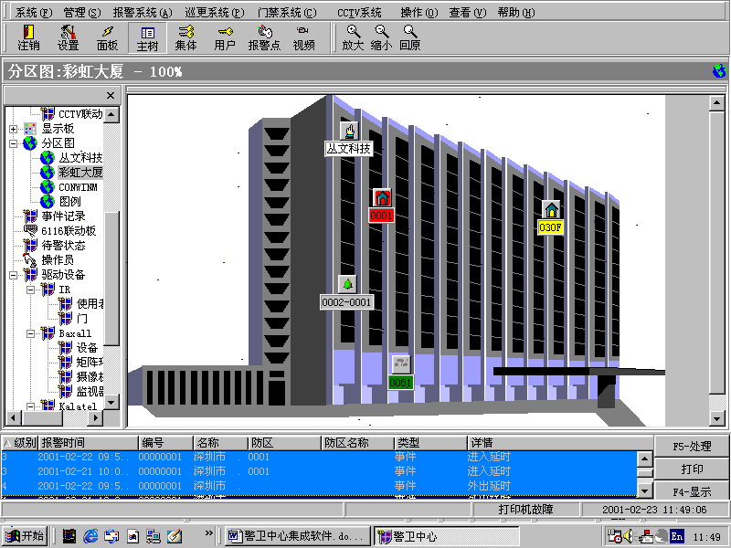
图 4 分区电子地图
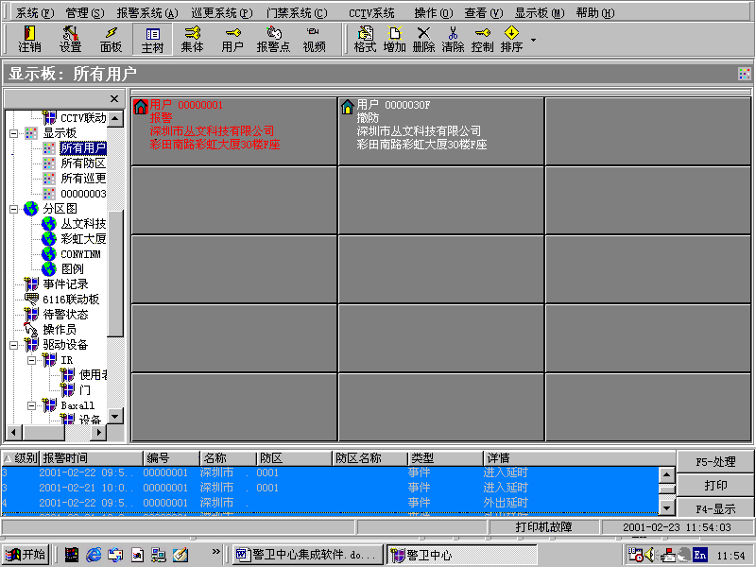
图5 显示板

  - 事件显示与处理
警卫中心集成系统事件的发生显示在事件弹出窗、事件资料窗及事件清单栏中。操作者可对发生的相关事件进行适当的处理或预处理。

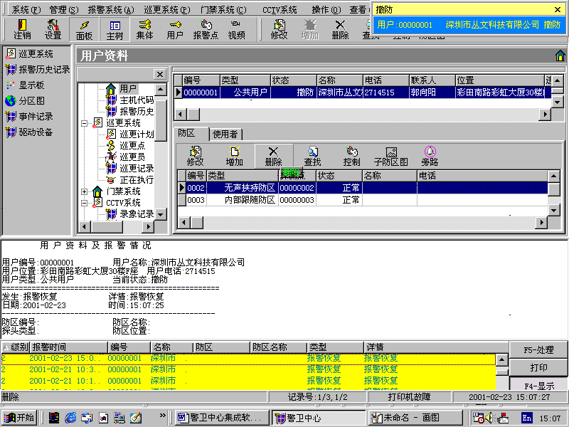
事件弹出窗
事件资料窗
事件清单栏
图 5 事件显示窗口

事件显示
警卫中心集成系统收到事件信号（如撤布防信号、报警信号、巡更信号或系统报警信号等）时，会在由屏幕的右上角自动弹出事件弹出窗，显示该信号的简单资料，约10秒钟自动消失，同时在事件清单栏显示未被自动处理掉的相关记录，并在该记录未被处理掉之前将一直显示屏幕上，使操作员在处理其他操作时仍能看到当前未处理的记录。当“显示“开关打开时，可以在事件资料窗看到未被处理的当前事件详细资料。如图5事件显示窗口所示，本节将介绍显示窗口的一些属性和相关操作。

事件弹出窗
当接收到诸如撤布防、报警信息、系统或巡更等信号时，自动弹出在屏幕右上角。
- 各信号格式分别由各信号模板定义
- 弹出后十秒钟自动消失

事件清单栏
当相关事件未被设置为自动处理时，显示该警情的简单资料，直至事件被处理掉。
- 事件清单显示不会被遮盖住，可在进行其他操作时显示当前未处理的事件。
- 可在各栏目选择按升序或降序排列。
- 排序操作：重复单击某栏目，可以选择对此栏目按升序、降序或不排序间的切换。
- 系统设置中可改变事件显示颜色和字体。

事件资料窗
事件未被设置为自动处理时，可在事件资料窗显示较全面的事件资料，直至事件被处理掉，显示格式由事件资料显示模板决定。
- 单击窗口右下方的【F4显示】按钮或按[F4]键
- 按钮弹起关闭资料窗，按钮凹陷弹出资料窗。

事件处理
事件处理包括对用户撤布防信号和用户报警信号的处理以及对系统报警信号和巡更信号的处理。
对用户撤布防信号和用户报警信号的处理，可采取预处理和处理。为了便于处理可查看用户防区图和对用户、防区进行控制。
预处理报警：当接收到用户撤布防信号或用户报警信号时，若需要先派人查看现场处理或通知用户时，可以先记录一些情况，即预处理。此时用户撤布防信号或用户报警信号并未消失，仍然会显示在清单上，待用户撤布防信号或用户报警信号被确定为误报或真实后，再正式处理使该条用户撤布防信号或用户报警信号消失，并记录下正式报告以供查询。需作预处理时，作好记录情况单击【预处理】按钮即可。
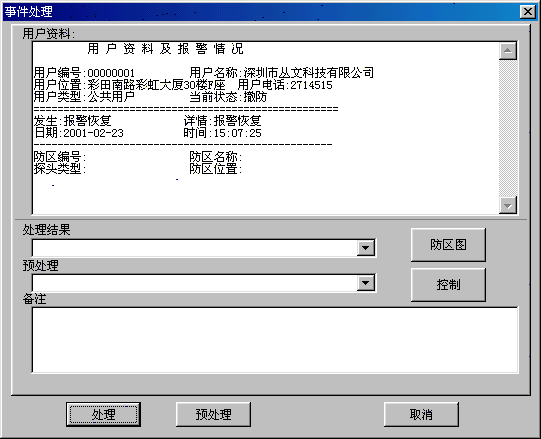
图 7 事件处理窗口

对用户撤布防信号和用户报警信号的预处理
- 在事件清单栏中选定欲处理的信号
- 按[F5]或单击【F5 处理】按钮，或用鼠标双击该报警信号，弹出事件处理窗口如图6所示。
- 在欲处理栏目内填写相应的处理意见或用鼠标按下选项选择已有的处理意见
- 单击【预处理】按钮

对用户撤布防信号和用户报警信号的处理
- 在事件清单栏中选定欲处理的信号
- 按[F5]或单击【F5 处理】按钮或用鼠标双击该信号，弹出事件处理窗口如图6所示
- 若已有预处理记录可作为参考，在“处理结果”栏目内填写处理意见或按动下拉条选择已有数据
- 单击【处理】按钮，完成对用户撤布防信号和用户报警信号的处理

对系统报警信号和巡更信号的处理
- 在事件清单栏中选定欲处理的信号
- 按[F5]或单击【F5 处理】按钮或用鼠标双击该信号，弹出事件处理窗口如图6所示
- 如对警情或巡更情况确定，单击【处理】按钮，完成对系统报警信号或巡更信号的处理

  - 历史记录的查看与管理
警卫中心集成系统除各系统发生的相关事件作有详细的记录外，还对系统报警、操作记录、主机数据、注册信息等操作事件自动记录。通过查看历史记录可了解系统发生并处理了哪些事件，处理结果如何，何种级别的操作员何时进行了注册和注销，进行了哪些操作。通过查看可打印出需要的记录，清除一些无效、过期记录，做到及时跟踪系统运行使系统能更高效地为您服务。
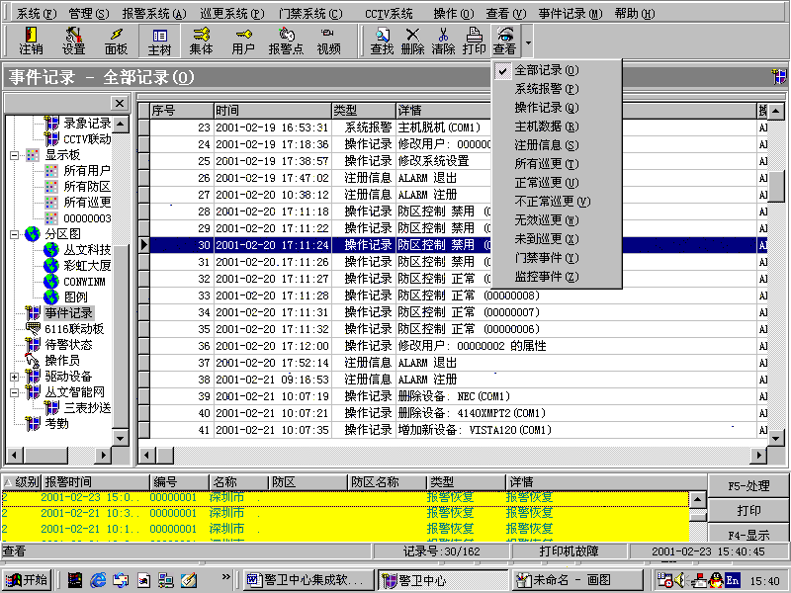
图 7 历史记录的查看

历史记录的查看
选中警卫中心集成系统【查看】菜单中的【事件记录】，可查看警卫中心集成系统历史记录。
操作：
- 单击【查看】菜单，在下拉菜单中选中【事件记录】，工作区为事件记录工作区
- 单击事件记录工作区窗口中的【查看】，在下拉框中选中要查看的记录，如【系统报警】，就能在工作区窗口中看到集成系统在一定的操作时间内所发生的系统报警事件的时间、类型及详情。

历史记录的管理
在事件记录工作区内能对历史记录进行相应的管理，包括打印、查找、清除及删除。

历史记录的打印
操作：
- 选中欲打印的相关记录，如【注册信息】
- 安装好打印机在工作区内单击【打印】按钮即可

历史记录的查找
操作：
- 在历史记录工作区中单击【查找】按钮，弹出查找对话框
- 在对话框中选中欲查找的字段，输入要查找的字符
- 单击【查找】按钮进行查找，单击【取消】退出查找

历史记录的清除
操作：
- 在历史记录工作区中单击【清除】按钮
- 若确认要清除所有历史记录，单击【是】按钮即可清空历史记录

历史记录的删除
操作：
- 在历史记录工作中选中欲删除的记录项
- 单击工作区中的【删除】按钮
- 若确认要删除此记录，单击【是】按钮即可删除


以上所有操作可在工作区内单击鼠标右键，在弹出快捷菜单中选择完成，或在活动菜单“事件记录“中选择完成。

  - 操作员
操作员是指可以操作警卫中心集成软件的人员，为了保证系统的安全性，防止误操作发生，以及便于操作员管理，可将操作员分为不同的级别。不同级别的操作员具有不同的权限，除了使用软件提供的操作员级别划分，还可以根据需要，自定义操作员的级别和权限。通过操作员注册与注销，使每个操作员只能进行权限内的操作。在操作员窗口中可完成包括操作员资料增加、修改、删除与查找等对操作员管理的功能。

操作员权限级别划分
软件提供四种预设的操作员级别划分，用户也可根据需要自定义操作员级别，如下表所示。

 | 系统管理员 | 一般管理员 | 资料录入员 | 报警值班员 | 自定义
修改操作员资料 | O | X | X | X | -
重建数据 | O | X | X | X | -
设备管理 | O | X | X | X | -
系统设置 | O | O | X | X | -
退出系统 | O | O | X | X | -
备份数据 | O | O | X | X | -
恢复数据 | O | O | X | X | -
删除报警记录 | O | O | X | X | -
修改巡更计划 | O | O | X | X | -
资料录入 | O | O | O | X | -
警情处理 | O | O | O | O | -
控制操作 | O | O | O | O | -
说明：O表示具有该功能，X表示不允许该操作，- 表示可以任选该功能

操作员资料管理
操作员的资料包含有：
全名：操作员的真实姓名
注册名：操作员进行注册时，系统提示输入的名字，为便于输入，一般用英文缩写
口令：操作员进行注册时，系统会提示输入的口令，只有注册名与口令正确才能对软件进行拥有权限的操作。
级别及权限：请见上表。

操作员的增加
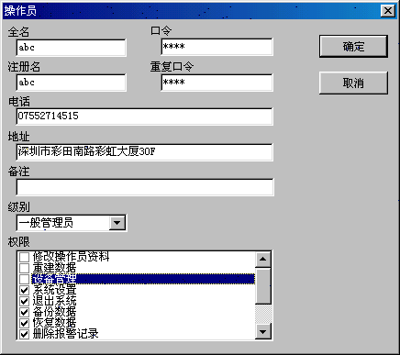
图 8 操作员窗口

操作：
- 选中【管理】菜单中的【操作员】，工作区窗口为操作员工作区
- 在操作员工作区中单击【增加】按钮
- 在弹出如图8操作员属性窗口中输入操作员相关属性
- 单击【确定】，完成增加

操作员的修改
操作：
- 选中【管理】菜单中的【操作员】，工作区窗口为操作员工作区
- 在操作员工作区中单击【修改】按钮
- 在弹出的如图8操作员窗口中修改操作员相关属性
- 单击【确定】，完成修改

操作员的查找
操作：
- 选中【管理】菜单中的【操作员】，工作区窗口为操作员工作区
- 在操作员工作区中单击【查找】按钮
- 在弹出的查找窗口中选中要查找的字段，输入欲查找的字符
- 单击【查找】，进行查找或单击【取消】不查找

操作员的删除
操作：
- 选中【管理】菜单中的【操作员】，工作区窗口为操作员工作区
- 在操作员工作区中列表中选中欲删除的操作员
- 单击【删除】按钮
- 若确认删除单击【确定】即可

以上所有操作可在工作区中单击鼠标右键，在弹出的快捷菜单中进行选择完成，也可在活动菜单【操作员资料】中完成。
  - 数据维护工具
数据维护工具是集成系统又一共同的软件平台之一。本系统是基于数据库的管理系统，数据维护工作有着举足轻重的地位，系统提供数据维护工具用来日常维护数据库，它不仅可使您方便地备份所需数据，还能够在您的数据遭到破坏时得以修复与重建，主要功能有：数据备份、数据修复、数据重建、数据恢复及重建索引等。警卫中心系统发生故障或异常时，操作员退出警卫中心系统就能启动数据维护工具对数据进行维护。

启动
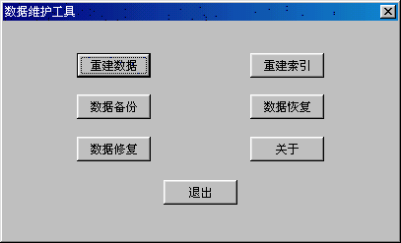
图 9 数据维护工具界面

退出警卫中心集成系统后，点击WINDOWS中的【开始】，指向【程序】，指向【丛文警卫中心】，选中【数据维护工具】，弹出数据维护工具窗口。如图9数据维护工具界面所示。
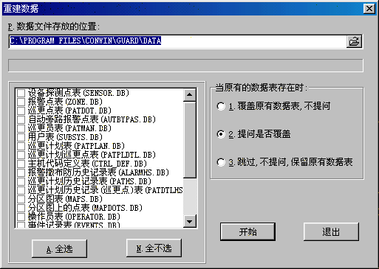
图 10 重建数据对话框

重建数据
数据库由于意外导致数据损坏，可以使用本功能重新建立原始数据库。在重建数据库前，必须先退出警卫中心集成系统，进行重建数据库时需要注册，只有具备重建数据权限的操作员才能进行该操作。
操作：
- 退出警卫中心集成系统
- 启动【数据维护工具】
- 单击数据维护工具窗口中的【重建数据】，输入注册名与口令
- 弹出数据重建数据窗口10
- 确定数据文件存放的位置，在数据库表列表中选择需重建的数据
- 选择重建进行的方式
- 单击【开始】按钮，开始重建数据
在已有数据的情况下，除非使用数据修复工具也不能恢复，尽量不要使用该功能，否则原有数据将被全部清除。

重建索引
在操作警卫中心集成系统的过程中若发现资料混乱，如：找不到本应存在的资料或应该显示甲的内容却显示了乙的内容等，此时需重建索引恢复正常。
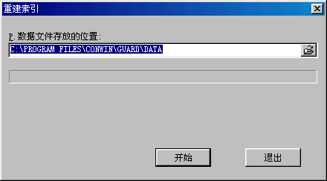
图 11 重建索引

操作；
- 退出警卫中心集成系统
- 启动【数据维护工具】
- 单击【重建索引】按钮弹出重建索引窗口11
- 确定数据文件存放的位置
- 单击【开始】按钮开始索引

数据备份
在一定时期内，数据达到一定数量，此时可对数据作备份并删除原有记录，本集成系统是基于数据库的管理系统，数据日益增多会影响系统正常运行，建议操作者进行定期备份并删除原有记录。本系统设置中提供有自动备份部份记录的功能。
操作：
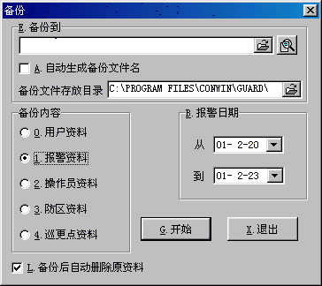
图12 数据备份窗口

- 退出警卫中心集成系统
- 启动【数据维护工具】
- 单击数据维护工具窗口中的【数据备份】按钮，弹出数据备份窗口12，输入新的备份文件名或单击【打开按钮】选择已存在的备份文件，或选择自动生成备份文件名
- 根据需要，选择备份的内容
- 选择备份后是否自动删除原资料
- 单击【开始】按钮进行备份，如果是备份已存在的备份文件，系统会提示是否替换，操作者可根据实际情况进行操作
- 备份后可单击【查看按钮】查看备份文件信息
- 确定后，单击【退出】按钮退出数据备份。
理论而言，警卫中心集成系统数据库记录数是没有限制的，但数据量越大越容易导致错误的发生，所以操作者最好能作定期备份，有备无患。为保证数据的正常，在进行数据备份后最好再进行一次重建索引。建议保留最大记录数不超过30000条。

数据恢复
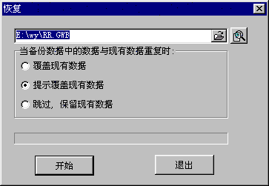
图 13 数据恢复

根据需要可使用数据恢复将备份文件中的资料恢复到现有系统中。数据恢复会用备份文件中的数据取代现有资料中相同代码的用户资料和操作员资料及追加现有资料中不存在的资料，但不会从现有资料中删除不在备份文件中的用户和操作员资料。因此，做数据恢复时，最好先备份现有数据。
操作：
- 退出警卫中心集成系统
- 启动【数据维护工具】
- 单击数据维护工具窗口中的【数据恢复】按钮，弹出数据恢复按钮窗口如图13所示
- 单击【打开按钮】选择已存在的备份文件，可根据需要单击【查看按钮】查看备份文件信息
- 选择恢复进行的方式
- 单击【开始】按钮进行数据恢复
- 完成后，单击【退出】按钮退出

数据修复
当数据库中出现非法数据时，数据查询将出错，甚至警卫中心集成系统都不能运行，此时可使用数据修复工具对部份或所有的数据库文件进行修复。
操作：
- 退出警卫中心集成系统
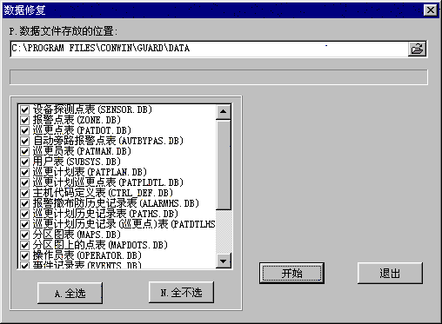
图 14 数据修复对话框

- 启动【数据维护工具】
- 单击数据维护工具窗口中的【数据修复】按钮，弹出数据修复窗口14
- 确定数据文件存放的位置
- 选择需要修复的数据
- 单击【开始】按钮进行数据修复


警卫中心集成系统是基于数据库的系统，数据维护工具为维护数据的正确起着重要作用，但并非使用数据维护工具就能完全保证安全，为尽量避免数据的损坏，我们建议：
- 运行警卫中心集成系统的计算机需配备不间断电源（UPS）；
- 关机前请先退出警卫中心和WIN95/98；
- 定期使用DOS的SCANDISK命令或WIN95/98的“磁盘扫描工具”维护检查硬盘（每周一次），尤其在计算机不正常退出后；
- 定期备份数据，保留最新数据资料，删除早期已有备份数据
  - 模板设计
模板也是警卫中心集成系统共同的软件平台之一，是针对工程人员或高级用户而设计的，其设计目的是提高系统的适应能力。利用模板，可有效地根据需要，设计资料记录显示、打印的格式，如利用用户撤布防打印模板，可把用户撤布防信息只按一行打印，从而节约纸张，而对用户报警信息则可利用用户报警打印模板，把用户详细资料打印出来。模板是一个纯文本文件，该文件中可以包含有系统提供的变量，变量由尖括号（< >）表示，变量由两部分组成，前面是变量的名字，后面是变量的格式，打印或显示时，用变量的内容出现在相应位置。变量名与格式控制之间用逗号( ， )隔开，格式由两部分组成:
- 对齐方式：用L、C、R三个字母控制，L表示靠左，C表示居中， R表示靠右。
- 长度：用十进制的数字，如20，10，34……等，表示变量所占的长度。

本版本支持10个模板:
撤布防打印模板： 软件接收到撤防或外出布防、留守布防信号时打印的内容模板。
报警打印模板： 软件接收到任何报警以及外出延时、进入延时、防区旁路、故障、未准备等信号时打印的内容模板。
报警恢复打印模板： 软件接收到任何报警恢复信号时打印的内容模板。
系统信息打印模板： 软件接收到任何系统信息信号时打印的内容模板。
巡更信号打印模板： 软件接收到任何巡更信号时打印的内容模板。
注册信息打印模板： 软件接收到操作员注册信号时打印的内容模板。
用户资料显示模板： 软件接收到用户的任何信号时，在警情详细资料窗显示的内容模板。
用户报警显示模板： 软件接收到任何报警以及外出延时、进入延时、防区旁路、故障、未准备、报警恢复等信号时在屏幕右上角弹出窗显示的内容模板。
撤布防显示模板： 软件接收到撤防或外出布防、留守布防信号时在屏幕右上角弹出窗显示的内容模板。
系统报警显示模板： 软件接收到任何系统信息信号时在屏幕右上角弹出窗显示的内容模板。
巡更信号显示模板： 软件接收到任何巡更信号时在屏幕右上角弹出窗显示的内容模板。

本版本支持以下变量：
<用户编号>，<用户位置>，<用户名称>，<用户类型>，<用户电话>，<用户状态>
<防区编号>，<防区位置>，<防区名称>，<防区类型>，<防区探头>，<防区电话>，
<防区状态>，
<防区联系人>，<报警日期>，<报警时间>，<报警类型>，<报警内容>，<系统日期>，
<系统时间>，
<系统报警>，<巡更点编号>，<巡更点位置>，<巡更点状态>，<巡更员编号>，<巡更员名称>，

